SOP & LINK ZOOM PESERTA SIDANG FIKOMM
UNIVERSITAS MERCU BUANA YOGYAKARTA

LANGKAH MENGGUNAKAN LINK ZOOM FAKULTAS UMBY:
- Buka aplikasi zoom meeting di laptop yang disediakan laboratorium FIKOMM :
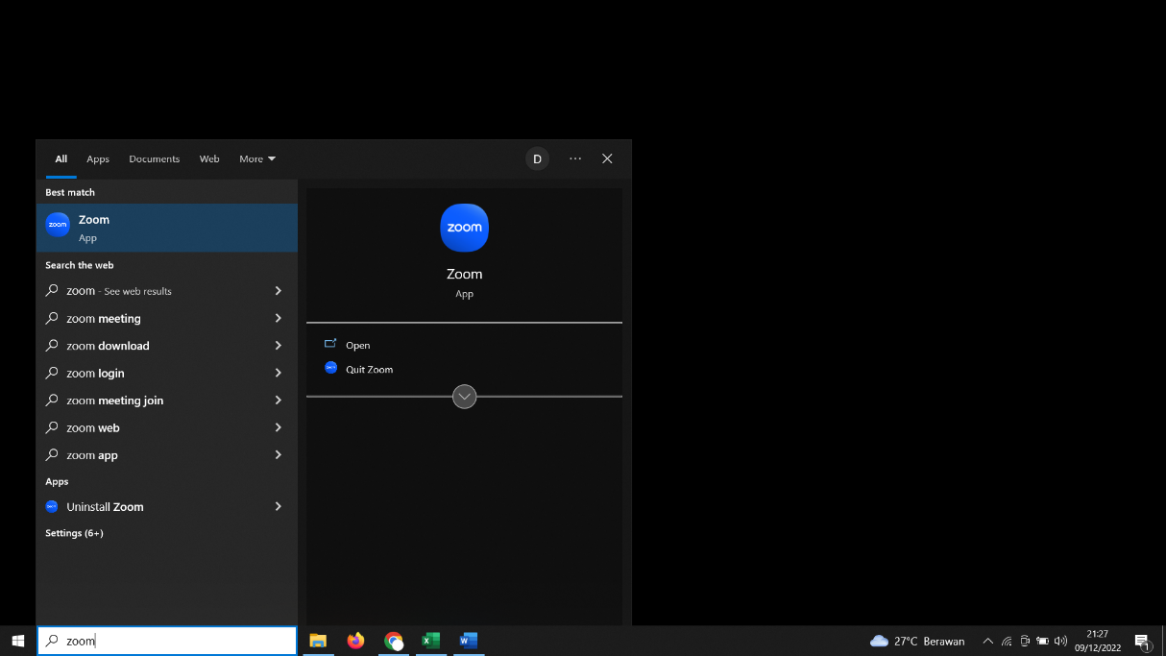
- Silahkan cari Nama anda dan Klik ”Start Meeting”
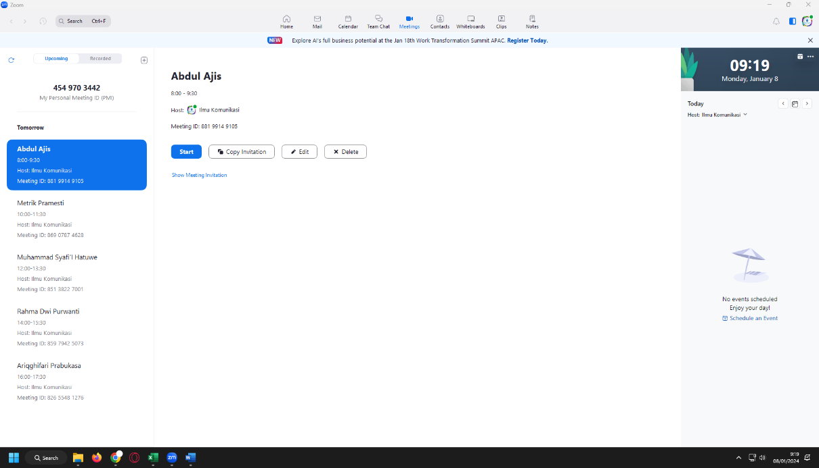

- Link Sidang untuk dikirimkan ke dosen pembimbing anda di bawah ini (link terlampir)
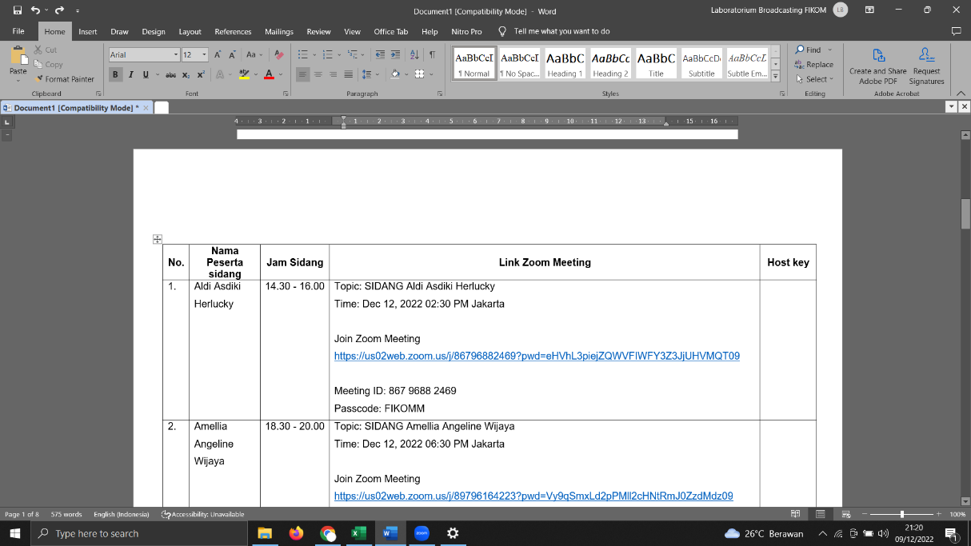

- Materi di upload di link :
https://drive.google.com/drive/folders/10RTBJzDaIjOpFzylhb4RMWeEWv_c-XLD?usp=sharing
(akses bisa CTRL+Klik link di atas)

LINK ZOOM SIDANG PERIODE APRIL 2026 ( SENIN, 20 APRIL 2026)
No. | Nama Peserta Sidang | Jam Sidang | Link Zoom Meeting | Host Key
 | Cici Suhartini / 200710063 | 08.00 - 09.30 WIB | Topik: Cici Suhartini  Waktu: 20 Apr 2026 08:00 Jakarta  Bergabung ke Rapat Zoom  https://mercubuana-yogya-ac-id.zoom.us/j/93650263452?pwd=zL6WWESZV4QSbuBoD9wMXsCOAGkVWn.1  ID Rapat: 936 5026 3452  Kode Sandi: FIKOMM | Host Key: 012023
 | Pilin / 220710019 | 08.00 - 09.30 WIB | Topic: Pilin  Time: Apr 20, 2026 08.00 - 09.30 WIB  Join Zoom Meeting  https://us06web.zoom.us/j/86208856051?pwd=IBMFJfiSdLcU9rYJFgOTxPKTvqS2m5.1  Meeting ID: 862 0885 6051  Passcode: FIKOMM | Host Key: 111888
 | Sukirno / 220710189 | 10.00 - 11.30 WIB | Topik: Sukirno  Waktu: 20 Apr 2026 10:00 Jakarta  Bergabung ke Rapat Zoom  https://mercubuana-yogya-ac-id.zoom.us/j/94317635051?pwd=CJunQvx0bOECN54MOaKQlJvWav6Szb.1  ID Rapat: 943 1763 5051  Kode Sandi: FIKOMM | Host Key: 012023
 | Fransisco Serrano Suhardi / 220710105 | 10.00 - 11.30 WIB | Topic: Fransisco Serrano Suhardi  Time: Apr 20, 2026 10.00 - 11.30 WIB  Join Zoom Meeting  https://us06web.zoom.us/j/86208856051?pwd=IBMFJfiSdLcU9rYJFgOTxPKTvqS2m5.1  Meeting ID: 862 0885 6051  Passcode: FIKOMM | Host Key: 111888
 | Elsa Windyarisma / 210710057 | 12.00 - 13.30 WIB | Topik: Elsa Windyarisma  Waktu: 20 Apr 2026 12:00 Jakarta  Bergabung ke Rapat Zoom  https://mercubuana-yogya-ac-id.zoom.us/j/91437093051?pwd=1gYHijv3QwCAD3v625ykUs27FbHl6Z.1  ID Rapat: 914 3709 3051  Kode Sandi: FIKOMM | Host Key: 012023
 | Emerenshiana Dwi Nugraheni / 210710194 | 14.00 - 15.30 WIB | Topik: Emerenshiana Dwi Nugraheni  Waktu: 20 Apr 2026 14:00 Jakarta  Bergabung ke Rapat Zoom  https://mercubuana-yogya-ac-id.zoom.us/j/95826797750?pwd=DssvlSRERsy9c1Zd8FkdvNatbPTUkl.1  ID Rapat: 958 2679 7750  Kode Sandi: FIKOMM | Host Key: 012023
 | Faradilla Fauza Azha / 220710034 | 16.00 - 17.30 WIB | Topik: Faradilla Fauza Azha  Waktu: 20 Apr 2026 16:00 Jakarta  Bergabung ke Rapat Zoom  https://mercubuana-yogya-ac-id.zoom.us/j/94522093541?pwd=PR4A98tJF3aX86D7dKOQQWE1aA4toc.1  ID Rapat: 945 2209 3541  Kode Sandi: FIKOMM | Host Key: 012023

